**Lab 4 Report**

Name: 許哲維

Student ID: 111598066

Date: 2023.05.24

1. **Test Plan**
   1. **Test requirements**

在Lab 4中，要測試的系統是KeystoneJS，這是個開源的框架，用於在Node.js中開發Database導向的網站、應用程式與API。KeystoneJS使創建複雜的網站和應用程式變得容易，並帶有一個漂亮的自動生成的管理UI。

本次實驗只需要測試要求之功能，從中設計至少8個測試案例並為每個特性設計一個或多個測試案例。

* 1. **Test Strategy**
* Post Features  
  Create a post on the Admin UI page  
  Edit a post on the Admin UI page  
  Delete a post on the Admin UI page  
  Search posts by keyword on the Admin UI page
* Comment Features  
  Create a comment on Admin UI page  
  Edit a comment on Admin UI page  
  Delete a comment on Admin UI page
* Category Features  
  Create a category on Admin UI page  
  Show posts of the specific category by pressing category name on the "Blog" page
* Enquirie Feature  
  Create an enquiry on the "Contact" page  
  Delete an enquiry on Admin UI page
* User Feature  
  Create a new user on Admin UI page (Name, Email, Phone, and Password must be set when creating the new user)
  1. **Test activities**

To implement the proposed strategy, the following activities are planned to perform.

|  |  |  |  |
| --- | --- | --- | --- |
| **No.** | **Activity Name** | **Plan hours** | **Schedule Date** |
| 1 | Study KeystoneJS and Docker | 3 | 2023.05.18 |
| 2 | Learn **Selenium IDE** and **Selenium-Python** | 6 | 2023.05.19 |
| 3 | Design test cases for the selected methods | 4 | 2023.05.20 |
| 4 | Implement test cases | 5 | 2023.05.23 |
| 5 | Complete Lab4 report | 3 | 2023.05.24 |

* 1. **Design Approach**

使用ISP為每個待測試功能設計案例，並基於Basis Path Coverage。測試工具將使用Selenium IDE、Selenium-Python與Pytest來達成測試需求。

* 1. **Success criteria**

所有所選功能之設計案例必須全部通過。

1. **Test Design**

To fulfill the test requirements listed in section 1.1, the following methods are selected and corresponding test cases are designed.

|  |  |  |  |  |  |  |  |  |
| --- | --- | --- | --- | --- | --- | --- | --- | --- |
| **Test Case ID** | **Test Case Name** | **Pre-Test Setup** | **Test Steps** | **Test Data** | **Coverage Criteria** | **Expected Results** | **Post Tear-Down** | **Comments** |
| TC-001 | test_CreatePost | 1. KeystoneJS正在運行  2. 有chromedriver.exe  3. 有Selenium-Python  4. 有Pytest | 1. 開啟Chromedriver、2. 用 URL = $url 跳轉到登錄畫面、3. 用 $username 與 $password 以管理員身分登錄、4. 選擇【Posts】  5. 建立一則新貼文、6. 用 $title 輸入新貼文標題、7. 建立貼文、8. 透過 $title 驗證是否成功創建新貼文、9. 關閉Chromedriver | $url = "http://127.0.0.1:3000/keystone/signin"  $username = "demo@keystonejs.com"  $password = "demo"  $title = {Null, Blank Space, String(一般長度、最大長度、混和字符), Digit, Symbol} | 1. $title 使用 Each Choice criterion  2. 建立貼文 之相關路徑使用 Basis Path Coverage | 建立一則具有正確標題的貼文。  所有不正確的輸入都會被Catch並顯示錯誤訊息。 | None | None |
| TC-002 | test_SearchPostTest | 1. 開啟Chromedriver、2. 用 URL = $url 跳轉到登錄畫面、3. 用 $username 與 $password 以管理員身分登錄、4. 選擇【Posts】、5. 用 $title 輸入貼文標題、6. 搜尋貼文、7. 透過 $title 驗證是否成功搜尋貼文、8. 關閉Chromedriver | $url = "http://127.0.0.1:3001/keystone/signin"  $username = "demo@keystonejs.com"  $password = "demo"  $title = {Null, Blank Space, String(一般長度、最大長度、混和字符), Digit, Symbol} | 1. $title 使用 Each Choice criterion  2. 搜尋貼文 之相關路徑使用 Basis Path Coverage | 搜尋具有正確標題的貼文。  所有不正確的輸入都會被Catch並顯示錯誤訊息。 |
| TC-003 | test_EditPostTest | 1. 開啟Chromedriver、2. 用 URL = $url 跳轉到登錄畫面、3. 用 $username 與 $password 以管理員身分登錄、4. 選擇【Posts】、5. 編輯貼文、6. 用 $state 選擇發佈狀態、7. 用 $author 選擇貼文作者、8. 用 $contentbrief 編輯貼文大綱、9. 用 $contentextended 編輯貼文內容、10. 儲存貼文、11. 透過 $state 、 $author 、 $contentbrief 與 $contentextended 驗證是否編輯成功、12. 關閉Chromedriver | $url = "http://127.0.0.1:3000/"  $username = "demo@keystonejs.com"  $password = "demo"  $state = {Draft, Published, Archived}  $author = {所有User}  $contentbrief = {Null, Blank Space, String(一般長度、最大長度、混和字符), Digit, Symbol}  $contentextended = {Null, Blank Space, String(一般長度、最大長度、混和字符), Digit, Symbol} | 1. $state 、 $author 、 $contentbrief 與 $contentextended 使用 Each Choice criterion  2. 編輯貼文 之相關路徑使用 Basis Path Coverage | 藉由正確的輸入編輯貼文。  所有不正確的輸入都會被Catch並顯示錯誤訊息。 |
| TC-004 | test_CreateCommentTest | 1. 開啟Chromedriver、2. 用 URL = $url 跳轉到登錄畫面、3. 用 $username 與 $password 以管理員身分登錄、4. 選擇【Posts】、5. 選擇【Comments】、6. 建立新評論、7. 用 $author 選擇作者、8. 用 $post 選擇貼文、9. 建立評論、10. 透過 $author 與 $post 驗證確認是否成功建立評論、11. 關閉Chromedriver | $url = "http://127.0.0.1:3000/keystone/signin"  $username = "demo@keystonejs.com"  $password = "demo"  $author={所有使用者}  $post={所有貼文} | 1. $author 與 $post 使用 Each Choice criterion  2. 新增評論 之相關路徑使用 Basis Path Coverage | 藉由合法的使用者與貼文建立評論。  所有不正確的輸入都會被Catch並顯示錯誤訊息。 |
| TC-005 | test_EditCommentTest | 1. 開啟Chromedriver、2. 用 URL = $url 跳轉到登錄畫面、3. 用 $username 與 $password 以管理員身分登錄、4. 選擇【Posts】、5. 選擇【Comments】、6. 編輯評論、7. 用 $content 編輯評論、8. 儲存評論、9. 透過 $content 驗證確認是否成功編輯評論、10. 關閉Chromedriver | $url = "http://127.0.0.1:3000/keystone/signin"  $username = "demo@keystonejs.com"  $password = "demo"  $content = {Null, Blank Space, String(一般長度、最大長度、混和字符), Digit, Symbol} | 1. $content 使用 Each Choice criterion  2. 編輯評論 之相關路徑使用 Basis Path Coverage | 編輯一則正確的評論。  所有不正確的輸入都會被Catch並顯示錯誤訊息。 |
| TC-006 | test_CreateGalleryTest | 1. 開啟Chromedriver、2. 用 URL = $url 跳轉到登錄畫面、3. 用 $username 與 $password 以管理員身分登錄、4. 選擇【Galleries】、5. 建立一個新相簿、6. 用 $key 輸入新相簿名稱、7. 建立相簿、8. 透過 $key 驗證是否成功創建新相簿、9. 關閉Chromedriver | $url = "http://127.0.0.1:3000/keystone/signin"  $username = "demo@keystonejs.com"  $password = "demo"  $key = {Null, Blank Space, String(一般長度、最大長度、混和字符), Digit, Symbol} | 1. $key 使用 Each Choice criterion  3. 建立相簿 之相關路徑使用 Basis Path Coverage | 建立一個新相簿。  所有不正確的輸入都會被Catch並顯示錯誤訊息。 |
| TC-007 | test_DeleteCommentTest | 1. 開啟Chromedriver、2. 用 URL = $url 跳轉到登錄畫面、3. 用 $username 與 $password 以管理員身分登錄、4. 選擇【Posts】、5. 選擇【Comments】、6. 刪除評論、7. 驗證確認是否成功刪除評論、8. 關閉Chromedriver | $url = "http://127.0.0.1:3000/keystone/signin"  $username = "demo@keystonejs.com"  $password = "demo" | 1. 刪除評論 之相關路徑使用 Basis Path Coverage | 刪除評論。  所有不正確的結果都會被Catch並顯示錯誤訊息。 |
| TC-008 | test_DeletePostTest | 1. 開啟Chromedriver、2. 用 URL = $url 跳轉到登錄畫面、3. 用 $username 與 $password 以管理員身分登錄、4. 選擇【Posts】、5. 刪除貼文、6. 驗證確認是否成功刪除貼文、7. 關閉Chromedriver | $url = "http://127.0.0.1:3000/keystone/signin"  $username = "demo@keystonejs.com"  $password = "demo" | 1. 刪除貼文 之相關路徑使用 Basis Path Coverage | 刪除貼文。  所有不正確的結果都會被Catch並顯示錯誤訊息。 |
| TC-009 | test_DeleteGalleryTest | 1. 開啟Chromedriver、2. 用 URL = $url 跳轉到登錄畫面、3. 用 $username 與 $password 以管理員身分登錄、4. 選擇【Galleries】、5. 刪除相簿、6. 驗證確認是否成功刪除相簿、7. 關閉Chromedriver | $url = "http://127.0.0.1:3000/keystone/signin"  $username = "demo@keystonejs.com"  $password = "demo" | 1. 刪除相簿 之相關路徑使用 Basis Path Coverage | 刪除相簿。  所有不正確的結果都會被Catch並顯示錯誤訊息。 |
| TC-010 | test_CreateUser | 1. 開啟Chromedriver、2. 用 URL = $url 跳轉到登錄畫面、3. 用 $username 與 $password 以管理員身分登錄、4. 選擇【Users】、5. 建立新的 User、6. 用 $firstname 輸入名字、7. 用 $lastname 輸入姓氏、8. 用 $email 輸入E-mail、9. 用 $newpassword 輸入密碼、10. 用 $confirmnewpassword 輸入密碼確認、11. 建立 User、12. 透過 $firstname 、 $lastname 與 $email 驗證是否成功建立新 User、13. 關閉Chromedriver | $url = "http://127.0.0.1:3000/keystone/signin"  $username = "demo@keystonejs.com"  $password = "demo"  $firstname = {Null, Blank Space, String(一般長度、最大長度、混和字符), Digit, Symbol}  $lastname = {Null, Blank Space, String(一般長度、最大長度、混和字符), Digit, Symbol}  $email = {Null, Blank Space, E-mail}  $newpassword = {Null, Blank Space, String(一般長度、最大長度、混和字符), Digit, Symbol}  $confirmnewpassword = {Null, Blank Space, String(一般長度、最大長度、混和字符), Digit, Symbol} | 1. $firstname 、 $lastname 與 $email 使用 Each Choice criterion  2. 建立 User 之相關路徑使用 Basis Path Coverage | 使用姓、名、E-mail、密碼、確認密碼建立新 User。  所有不正確的輸入都會被Catch並顯示錯誤訊息。 |

The details of the design are given below:

Lab4_TestCase.xlsx

1. **Test Implementation**

Section 2中指定的測試用例設計是使用Selenium-Python實現的。下面給出了3個選定測試案例的測試腳本。 其餘測試腳本實現可以在[**連結**](https://github.com/Daaata/STV)中找到。

|  |  |  |
| --- | --- | --- |
| **Test Case ID.** | **Test method** | **Source test code** |
| TC-001 | test_CreatePostTest |  |
| TC-003 | test_EditPostTest |  |
| TC-009 | test_DeleteGalleryTest |  |

1. **Test Results**

|  |
| --- |
| **Environment & Infrastructure**  **windows 10**  **chromedriver**  **Selenium IDE**  **Selenium-Python、Pytest** |

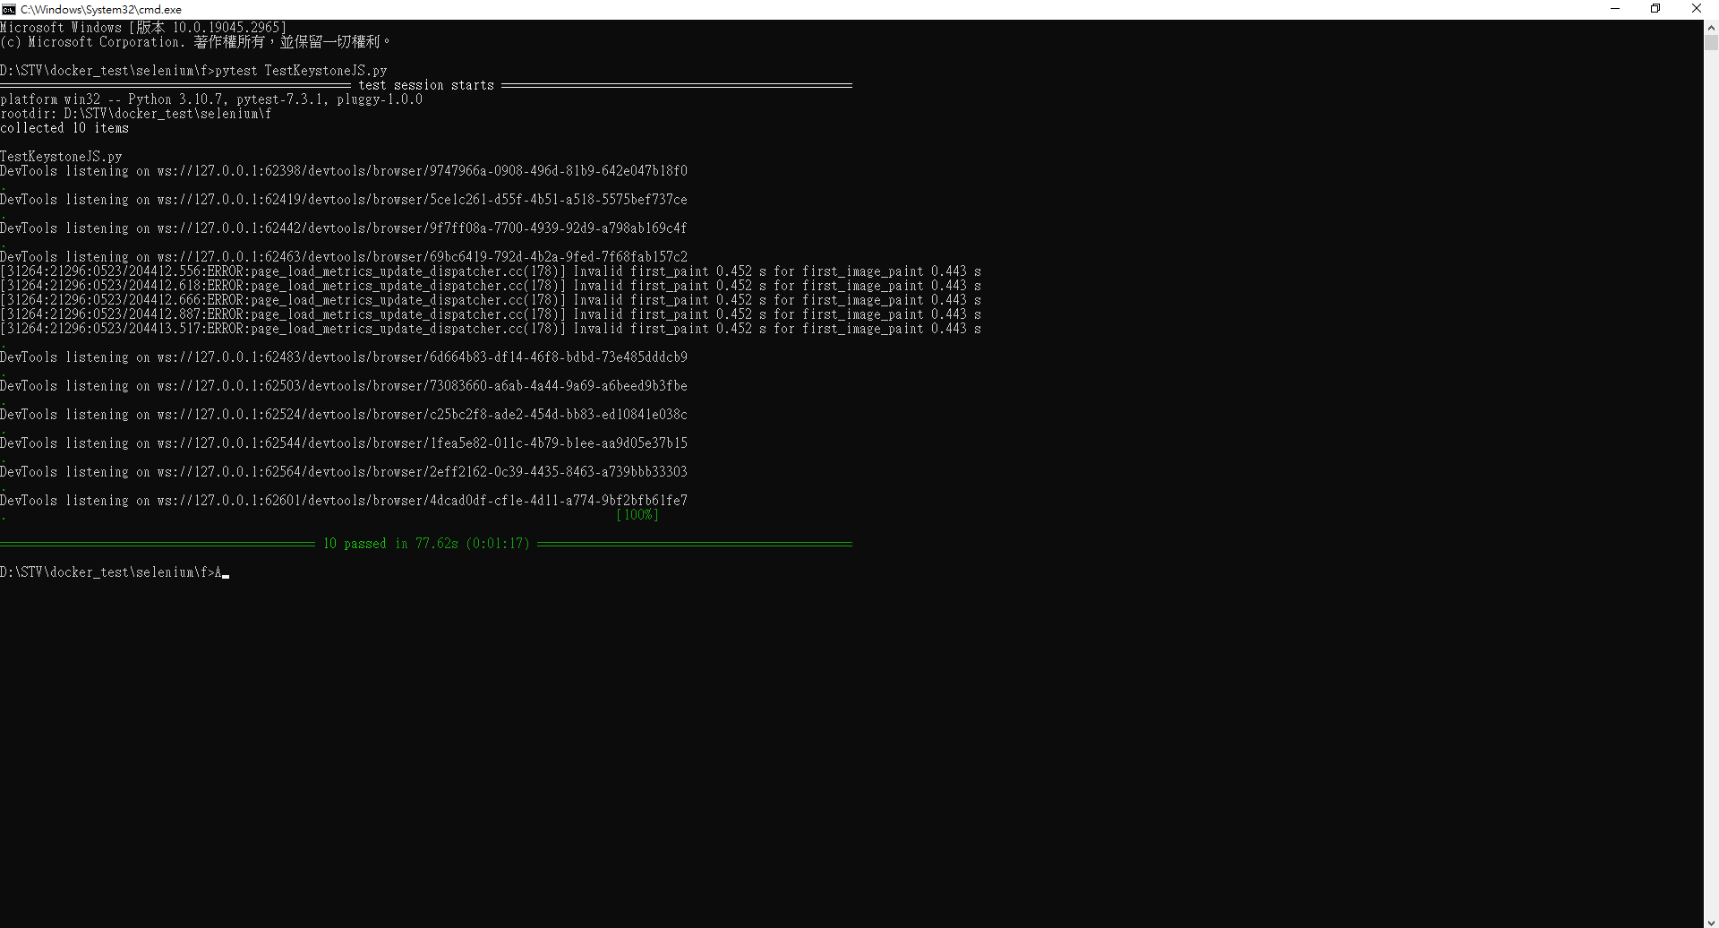

1. **Summary**

在Lab 4中，使用Selenium-Python與ISP設計並實現了10個測試案例，且執行結果皆全部通過，因此滿足Section 1中的要求。

而在Lab 4的練習中，先透過Selenium IDE的操作、輸出成Pytest的方式來學習該如何撰寫Selenium-Python之測試腳本，藉由這次Lab令我學到許多。